
STASIUN GEOFISIKA DENPASAR LAPORAN AKTIVITAS SEISMISITAS WILAYAH BALI DAN SEKITARNYA PERIODE Oktober 2026

Berdasarkan data Stasiun Geofisika Denpasar selama bulan Oktober 2026, di daerah Bali dan sekitarnya telah terjadi 96 kejadian gempabumi dengan magnitudo bervariasi mulai dari M 1.1 sampai M 5.0. Kejadian gempabumi dengan magnitudo M≤3 sejumlah 80 kejadian atau 83% dari total kejadian gempabumi. Sedangkan untuk 3<M<5 sejumlah 15 kejadian atau 15% dari total kejadian gempabumi dan kejadian gempa M≥5 sejumlah 1 kejadian atau 1% dari total kejadian gempabumi.
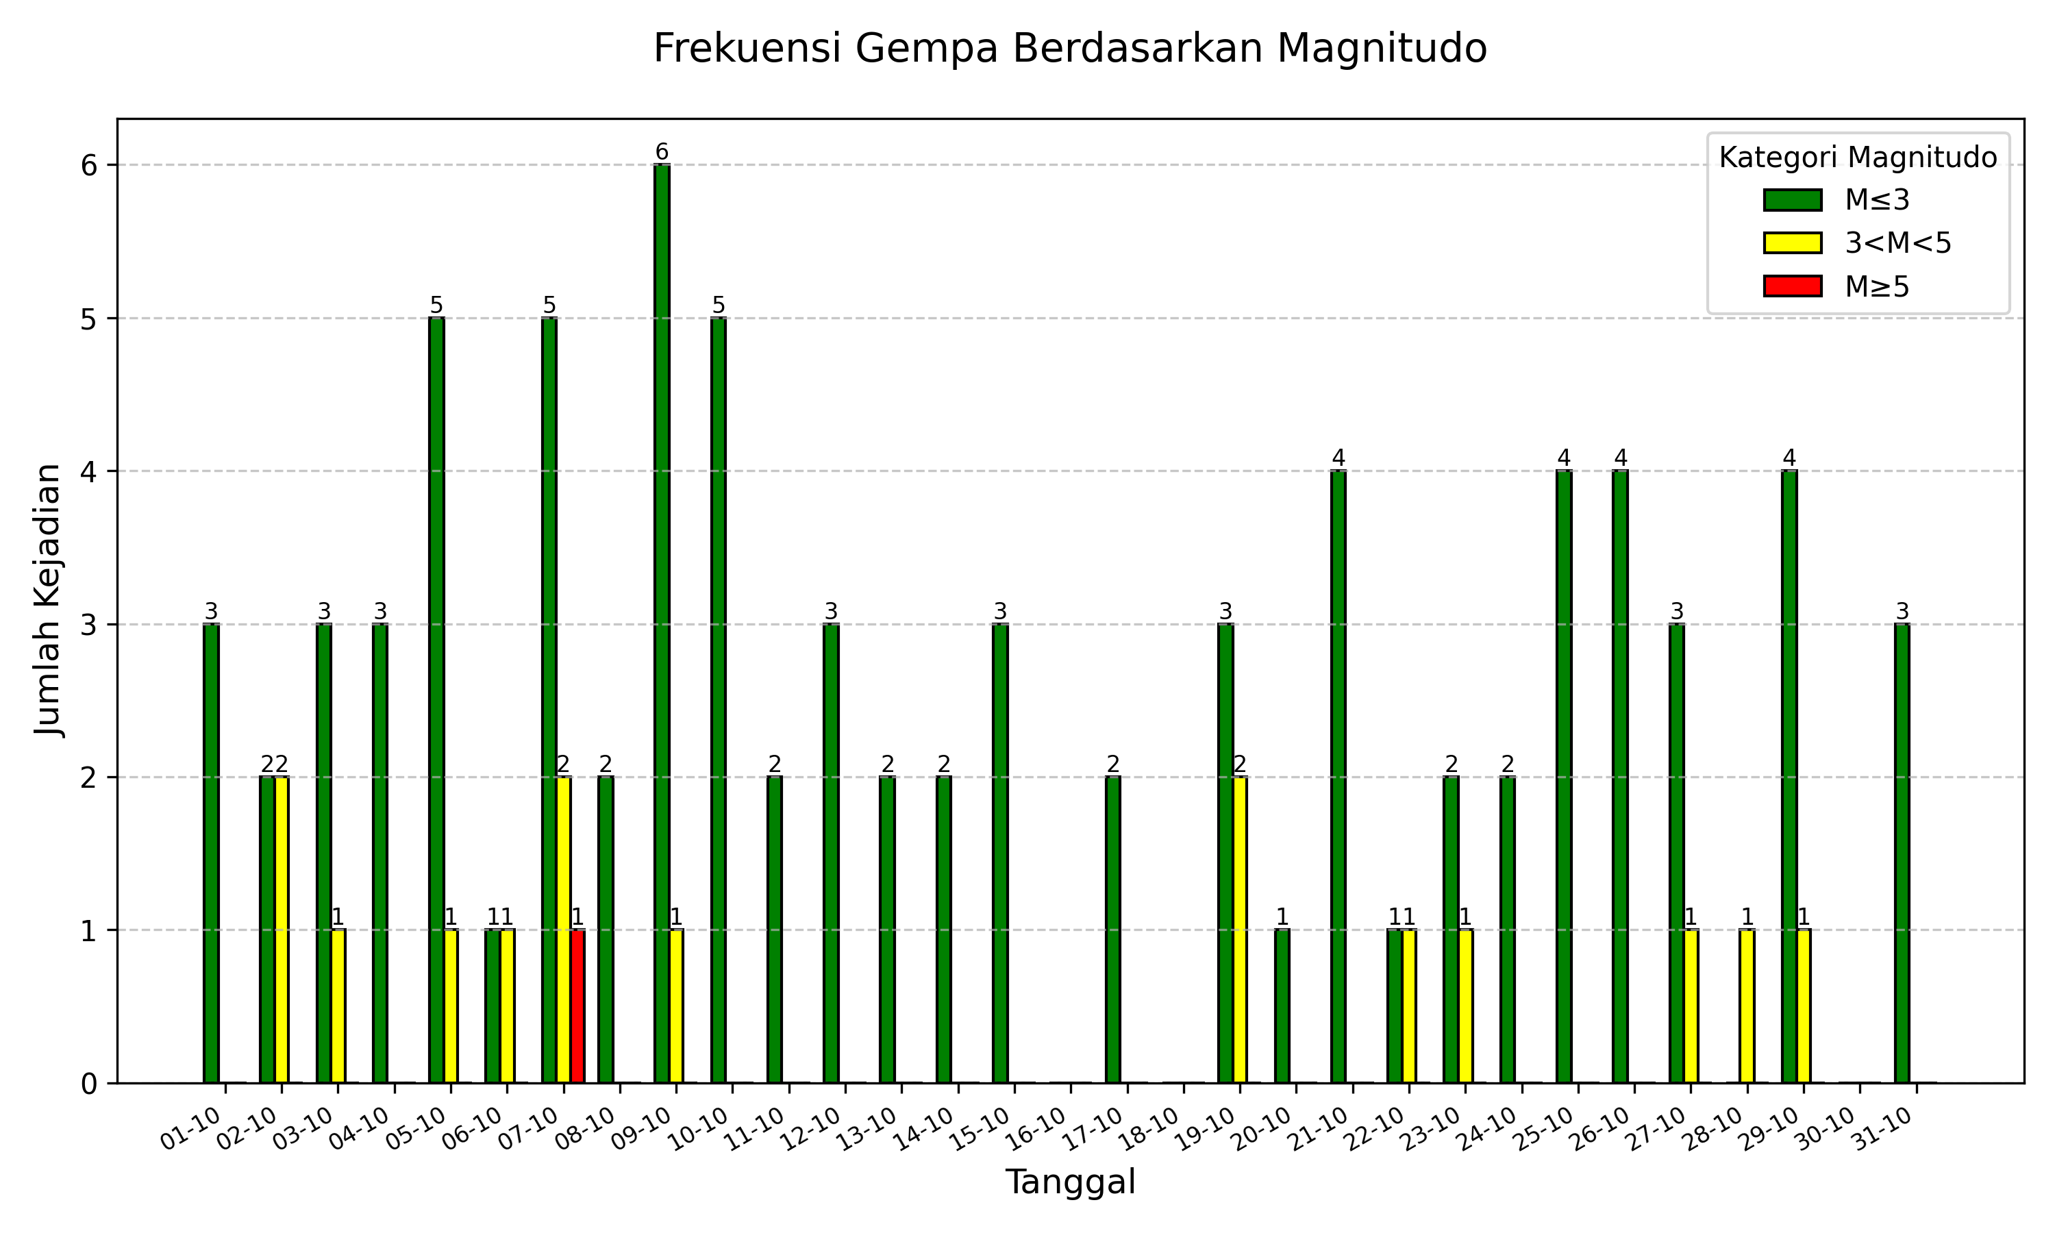
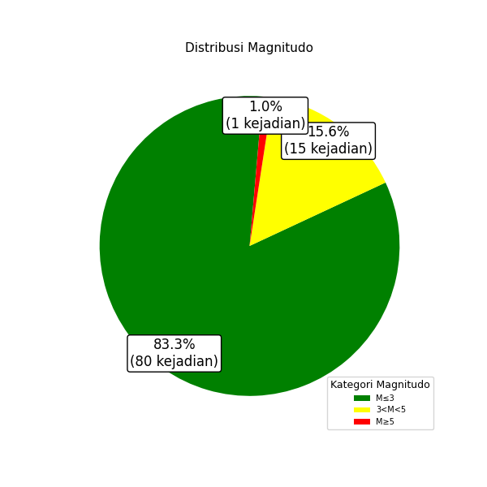
Gambar 1. Histogram gempabumi harian berdasarkan magnitudo (atas) dan diagram gempabumi berdasarkan magnitudo (bawah)

Berdasarkan kedalaman, gempabumi yang mendominasi adalah kejadian gempabumi dangkal (≤60 km) sebesar 61% dari total kejadian gempabumi. Jumlah gempabumi dangkal sebanyak 59 kejadian gempabumi, terdapat sebanyak 37 kejadian gempabumi dengan kedalaman menengah antara 60 - 300 km atau 38% dari total kejadian gempabumi, dan tidak terdapat kejadian gempabumi dengan kedalaman dalam ≥ 300 km.
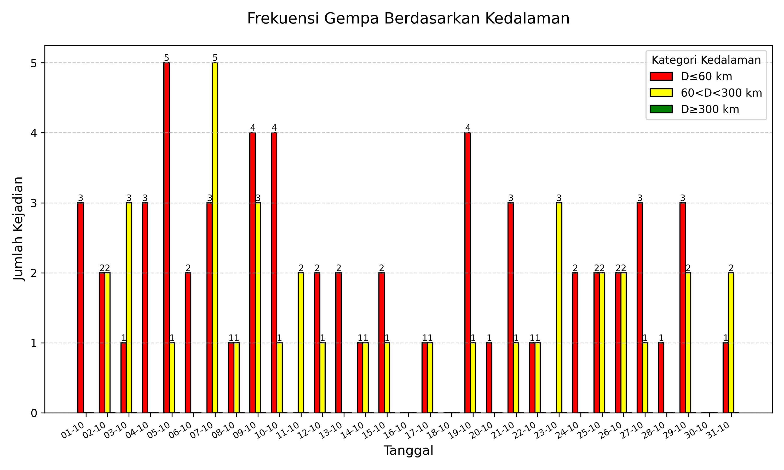
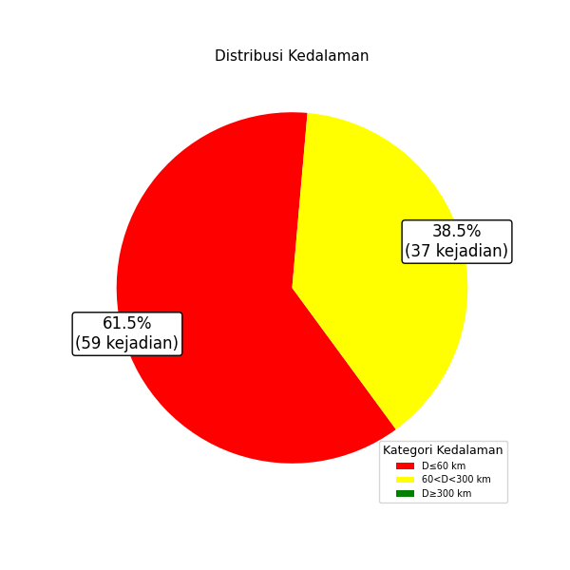
Gambar 2. Histogram gempabumi harian berdasarkan kedalaman (atas) dan diagram gempabumi berdasarkan kedalaman (bawah)

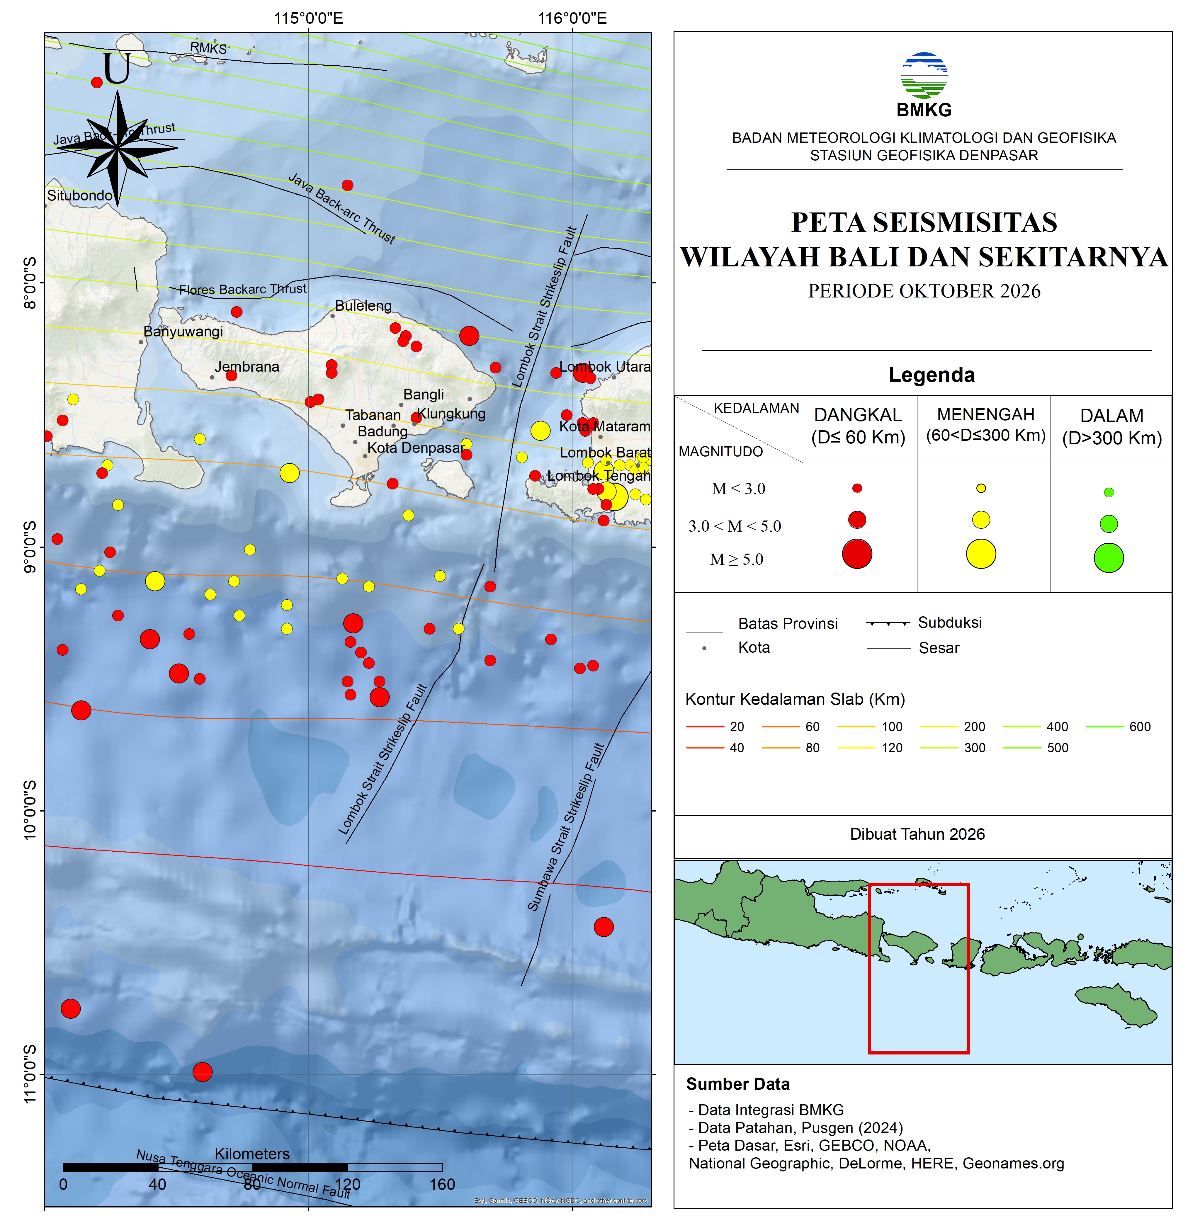Gambar 3. Peta seismisitas Bali dan sekitarnya periode Oktober 2026

Selama periode ini, gempabumi yang terjadi di Bali dan sekitarnya dikelompokan berdasarkan sumbernya (Gambar 3):
1. Sebanyak 62 kejadian gempabumi terjadi di selatan Pulau Jawa, Bali, dan Lombok yang diperkirakan berasosiasi dengan subduksi Indo Australia-Eurasia.
2. Sebanyak 34 kejadian gempabumi terjadi menyebar di wilayah Pulau Bali, Lombok dan sekitarnya diperkirakan berkaitan dengan sesar di belakang busur Flores atau Flores Back Arc Thrust dan aktivitas sesar aktif.
Selama periode ini terdapat 3 kejadian gempabumi yang dirasakan oleh masyarakat di wilayah Bali dan sekitarnya.
1. Gempabumi dengan magnitudo 4.1 dirasakan di wilayah Kuta dan Kuta Selatan II - III MMI, Denpasar II MMI yang terjadi pada tanggal 02 Oktober 2026 pukul 07:46:53 WIB berlokasi di 29 km BaratDaya TABANAN-BALI pada kedalaman 96 km.
2. Gempabumi dengan magnitudo 5.9 dirasakan di wilayah Kab. Badung II - III MMI yang terjadi pada tanggal 04 Oktober 2026 pukul 05:55:52 WIB berlokasi di 29 km Barat Daya Kodi, NTT pada kedalaman 30 km.
3. Gempabumi dengan magnitudo 5.0 dirasakan di wilayah Kuta II - III MMI, Denpasar II MMI yang terjadi pada tanggal 07 Oktober 2026 pukul 02:15:26 WIB berlokasi di 14 km Tenggara Lombok Barat, NTB pada kedalaman 82 km.

Tabel 1. Data gempabumi di Bali dan sekitarnya tanggal Oktober 2026
No | Tanggal | Waktu (WIB) | Lintang | Bujur | Kedalaman | Magnitude | Keterangan | Dirasakan
1 | 01/10/2026 | 08:04:23 | -8.58 | 114.01 | 10 | 2.6 | 56 km BaratDaya BANYUWANGI-JATIM
2 | 01/10/2026 | 18:20:16 | -8.78 | 116.1 | 14 | 2.3 | 12 km Selatan LOMBOKBARAT-NTB
3 | 01/10/2026 | 18:41:02 | -8.45 | 115.01 | 13 | 1.9 | 15 km BaratLaut TABANAN-BALI
4 | 02/10/2026 | 07:46:53 | -8.72 | 114.93 | 96 | 4.1 | 29 km BaratDaya TABANAN-BALI | dirasakan di wilayah Kuta dan Kuta Selatan II - III MMI, Denpasar II MMI
5 | 02/10/2026 | 11:32:59 | -8.84 | 114.28 | 99 | 2.6 | 65 km BaratDaya JEMBRANA-BALI
6 | 02/10/2026 | 18:21:14 | -8.78 | 116.08 | 13 | 2.4 | 13 km BaratDaya LOMBOKBARAT-NTB
7 | 02/10/2026 | 20:16:54 | -9.48 | 114.51 | 19 | 3.1 | 109 km BaratDaya KUTASELATAN-BALI
8 | 03/10/2026 | 04:32:51 | -9.13 | 114.72 | 79 | 2.4 | 67 km BaratDaya KUTASELATAN-BALI
9 | 03/10/2026 | 17:27:52 | -8.56 | 115.88 | 172 | 3.2 | 31 km BaratLaut LOMBOKBARAT-NTB
10 | 03/10/2026 | 20:41:00 | -8.9 | 116.12 | 10 | 2.4 | 24 km Selatan LOMBOKBARAT-NTB
11 | 03/10/2026 | 21:56:31 | -8.66 | 116.26 | 84 | 2.1 | 5 km Utara LOMBOKTENGAH-NTB
12 | 04/10/2026 | 01:00:29 | -9.26 | 114.28 | 54 | 2.7 | 107 km Selatan JEMBRANA-BALI
13 | 04/10/2026 | 16:53:04 | -8.73 | 115.86 | 57 | 2.7 | 31 km Barat LOMBOKBARAT-NTB
14 | 04/10/2026 | 18:00:13 | -8.17 | 115.33 | 14 | 1.9 | 27 km Timur BULELENG-BALI
15 | 05/10/2026 | 00:48:22 | -8.84 | 116.13 | 10 | 2.3 | 17 km Selatan LOMBOKBARAT-NTB
16 | 05/10/2026 | 00:50:56 | -8.2 | 115.37 | 14 | 2.1 | 23 km BaratLaut KARANGASEM-BALI
17 | 05/10/2026 | 00:52:41 | -8.22 | 115.36 | 13 | 1.1 | 23 km BaratLaut KARANGASEM-BALI
18 | 05/10/2026 | 12:10:36 | -8.54 | 116.07 | 12 | 2.2 | 17 km BaratLaut LOMBOKBARAT-NTB
19 | 05/10/2026 | 12:23:06 | -9.57 | 115.27 | 20 | 4.2 | 86 km Selatan KUTASELATAN-BALI
20 | 05/10/2026 | 19:42:58 | -9.22 | 114.92 | 70 | 2.6 | 58 km BaratDaya KUTASELATAN-BALI
21 | 06/10/2026 | 13:43:24 | -9.5 | 114.59 | 58 | 2.6 | 105 km BaratDaya KUTASELATAN-BALI
22 | 06/10/2026 | 19:58:41 | -9.62 | 114.14 | 11 | 3.3 | 149 km Selatan JEMBRANA-BALI
23 | 07/10/2026 | 02:15:26 | -8.81 | 116.16 | 82 | 5.0 | 14 km Tenggara Lombok Barat, NTB | dirasakan di wilayah Kuta II - III MMI, Denpasar II MMI
24 | 07/10/2026 | 03:15:26 | -8.79 | 116.13 | 87 | 4.9 | 12 km Selatan LOMBOKBARAT-NTB
25 | 07/10/2026 | 03:43:26 | -8.82 | 116.28 | 90 | 2.3 | 13 km Selatan LOMBOKTENGAH-NTB
26 | 07/10/2026 | 10:26:44 | -8.71 | 116.12 | 88 | 3.3 | 4 km BaratDaya LOMBOKBARAT-NTB
27 | 07/10/2026 | 15:09:28 | -8.69 | 114.24 | 113 | 2.6 | 53 km Selatan BANYUWANGI-JATIM
28 | 07/10/2026 | 16:49:56 | -8.32 | 115.71 | 23 | 2.6 | 21 km Timur KARANGASEM-BALI
29 | 07/10/2026 | 19:50:27 | -8.24 | 115.41 | 25 | 2.2 | 17 km BaratLaut KARANGASEM-BALI
30 | 07/10/2026 | 21:57:16 | -9.31 | 115.46 | 58 | 2.7 | 63 km Tenggara KUTASELATAN-BALI
31 | 08/10/2026 | 11:38:49 | -9.31 | 114.92 | 76 | 2.5 | 66 km BaratDaya KUTASELATAN-BALI
32 | 08/10/2026 | 22:07:18 | -8.76 | 115.32 | 52 | 2.3 | 11 km Timur KUTASELATAN-BALI
33 | 09/10/2026 | 00:56:58 | -8.35 | 114.71 | 34 | 2.0 | 13 km Timur JEMBRANA-BALI
34 | 09/10/2026 | 04:12:58 | -8.31 | 115.09 | 11 | 1.8 | 22 km Selatan BULELENG-BALI
35 | 09/10/2026 | 14:55:24 | -8.88 | 115.38 | 61 | 2.4 | 19 km Tenggara KUTASELATAN-BALI
36 | 09/10/2026 | 20:52:56 | -9.16 | 114.14 | 78 | 2.5 | 103 km BaratDaya JEMBRANA-BALI
37 | 09/10/2026 | 21:54:05 | -8.66 | 115.81 | 97 | 2.0 | 36 km Barat LOMBOKBARAT-NTB
38 | 09/10/2026 | 22:19:44 | -8.65 | 115.6 | 33 | 2.3 | 25 km Tenggara KLUNGKUNG-BALI
39 | 09/10/2026 | 22:49:20 | -10.44 | 116.12 | 16 | 4.1 | 192 km Selatan LOMBOKTENGAH-NTB
40 | 10/10/2026 | 11:14:10 | -8.67 | 116.13 | 88 | 2.6 | 2 km BaratLaut LOMBOKBARAT-NTB
41 | 10/10/2026 | 13:30:56 | -9.43 | 115.69 | 30 | 2.6 | 87 km Tenggara KUTASELATAN-BALI
42 | 10/10/2026 | 15:59:38 | -9.35 | 115.92 | 43 | 2.7 | 78 km Selatan LOMBOKBARAT-NTB
43 | 10/10/2026 | 22:18:53 | -9.33 | 114.55 | 28 | 2.6 | 95 km BaratDaya KUTASELATAN-BALI
44 | 10/10/2026 | 23:47:21 | -8.5 | 115.98 | 10 | 1.8 | 25 km BaratDaya LOMBOKUTARA-NTB
45 | 11/10/2026 | 15:16:38 | -9.26 | 114.74 | 73 | 2.5 | 74 km BaratDaya KUTASELATAN-BALI
46 | 11/10/2026 | 20:07:23 | -8.59 | 114.59 | 97 | 2.2 | 27 km Selatan JEMBRANA-BALI
47 | 12/10/2026 | 04:57:04 | -8.51 | 115.41 | 26 | 2.1 | 3 km Utara KLUNGKUNG-BALI
48 | 12/10/2026 | 14:09:46 | -9.4 | 115.2 | 35 | 2.5 | 67 km Selatan KUTASELATAN-BALI
49 | 12/10/2026 | 22:27:04 | -8.69 | 116.22 | 99 | 2.3 | 6 km Barat LOMBOKTENGAH-NTB
50 | 13/10/2026 | 03:56:57 | -9.56 | 115.16 | 32 | 2.7 | 85 km Selatan KUTASELATAN-BALI
51 | 13/10/2026 | 18:31:48 | -9.39 | 114.07 | 57 | 2.6 | 129 km BaratDaya JEMBRANA-BALI
52 | 14/10/2026 | 04:52:12 | -7.24 | 114.2 | 10 | 2.4 | 48 km Tenggara SUMENEP-JATIM
53 | 14/10/2026 | 23:08:17 | -8.71 | 116.27 | 96 | 2.4 | 0 km Selatan LOMBOKTENGAH-NTB
54 | 15/10/2026 | 12:34:37 | -8.72 | 114.22 | 22 | 2.5 | 57 km Selatan BANYUWANGI-JATIM
55 | 15/10/2026 | 17:29:06 | -9.02 | 114.25 | 23 | 2.5 | 84 km BaratDaya JEMBRANA-BALI
56 | 15/10/2026 | 19:14:28 | -9.12 | 115.13 | 81 | 2.3 | 37 km Selatan KUTASELATAN-BALI
57 | 17/10/2026 | 05:09:33 | -8.71 | 116.24 | 96 | 2.6 | 3 km Barat LOMBOKTENGAH-NTB
58 | 17/10/2026 | 13:30:35 | -9.44 | 115.23 | 26 | 2.6 | 71 km Selatan KUTASELATAN-BALI
59 | 19/10/2026 | 07:51:23 | -8.67 | 116.3 | 84 | 2.2 | 5 km TimurLaut LOMBOKTENGAH-NTB
60 | 19/10/2026 | 08:09:05 | -10.75 | 114.1 | 15 | 3.7 | 249 km BaratDaya KUTASELATAN-BALI
61 | 19/10/2026 | 21:25:52 | -8.53 | 116.04 | 13 | 2.2 | 20 km BaratLaut LOMBOKBARAT-NTB
62 | 19/10/2026 | 22:07:45 | -8.2 | 115.61 | 12 | 3.1 | 19 km TimurLaut KARANGASEM-BALI
63 | 19/10/2026 | 23:18:21 | -8.34 | 115.94 | 10 | 2.3 | 24 km Barat LOMBOKUTARA-NTB
64 | 20/10/2026 | 07:22:45 | -8.52 | 114.07 | 11 | 2.6 | 46 km BaratDaya BANYUWANGI-JATIM
65 | 21/10/2026 | 12:43:26 | -8.53 | 116.08 | 15 | 2.4 | 18 km Utara LOMBOKBARAT-NTB
66 | 21/10/2026 | 19:07:33 | -8.44 | 115.04 | 17 | 1.9 | 14 km BaratLaut TABANAN-BALI
67 | 21/10/2026 | 20:32:18 | -9.51 | 115.27 | 14 | 2.5 | 79 km Selatan KUTASELATAN-BALI
68 | 21/10/2026 | 23:09:29 | -9.01 | 114.78 | 89 | 2.3 | 55 km BaratDaya KUTASELATAN-BALI
69 | 22/10/2026 | 07:32:12 | -9.35 | 114.4 | 15 | 3.1 | 110 km BaratDaya KUTASELATAN-BALI
70 | 22/10/2026 | 20:08:28 | -9.31 | 115.57 | 110 | 2.5 | 68 km Tenggara KUTASELATAN-BALI
71 | 23/10/2026 | 03:36:39 | -8.68 | 116.06 | 81 | 2.8 | 8 km Barat LOMBOKBARAT-NTB
72 | 23/10/2026 | 08:39:02 | -8.61 | 115.6 | 77 | 2.2 | 23 km Timur KLUNGKUNG-BALI
73 | 23/10/2026 | 21:02:31 | -9.13 | 114.42 | 80 | 3.4 | 89 km Selatan JEMBRANA-BALI
74 | 24/10/2026 | 16:55:14 | -8.56 | 116.05 | 17 | 2.2 | 17 km BaratLaut LOMBOKBARAT-NTB
75 | 24/10/2026 | 19:17:20 | -9.51 | 115.15 | 16 | 2.7 | 80 km Selatan KUTASELATAN-BALI
76 | 25/10/2026 | 01:08:39 | -9.15 | 115.69 | 10 | 2.4 | 64 km Tenggara KUTASELATAN-BALI
77 | 25/10/2026 | 01:22:51 | -8.44 | 114.11 | 121 | 2.8 | 37 km BaratDaya BANYUWANGI-JATIM
78 | 25/10/2026 | 01:33:03 | -8.8 | 116.24 | 94 | 1.7 | 11 km Selatan LOMBOKTENGAH-NTB
79 | 25/10/2026 | 22:46:51 | -9.46 | 116.03 | 20 | 2.5 | 87 km Selatan LOMBOKBARAT-NTB
80 | 26/10/2026 | 01:00:49 | -8.7 | 116.27 | 93 | 2.5 | 1 km Utara LOMBOKTENGAH-NTB
81 | 26/10/2026 | 05:25:41 | -8.11 | 114.73 | 23 | 1.1 | 30 km TimurLaut JEMBRANA-BALI
82 | 26/10/2026 | 16:34:41 | -8.34 | 115.09 | 10 | 2.0 | 22 km Utara TABANAN-BALI
83 | 26/10/2026 | 21:25:00 | -9.11 | 115.5 | 66 | 2.9 | 46 km Tenggara KUTASELATAN-BALI
84 | 27/10/2026 | 04:28:34 | -9.36 | 115.16 | 60 | 2.8 | 63 km Selatan KUTASELATAN-BALI
85 | 27/10/2026 | 07:26:40 | -9.45 | 116.08 | 33 | 2.8 | 85 km Selatan LOMBOKTENGAH-NTB
86 | 27/10/2026 | 15:11:35 | -9.15 | 115.23 | 78 | 2.5 | 39 km Selatan KUTASELATAN-BALI
87 | 27/10/2026 | 16:33:26 | -10.99 | 114.6 | 8 | 3.9 | 252 km Selatan KUTASELATAN-BALI
88 | 28/10/2026 | 01:47:55 | -9.29 | 115.17 | 54 | 3.3 | 55 km Selatan KUTASELATAN-BALI
89 | 29/10/2026 | 00:03:02 | -9.09 | 114.21 | 69 | 2.1 | 92 km BaratDaya JEMBRANA-BALI
90 | 29/10/2026 | 04:10:52 | -8.34 | 116.04 | 15 | 3.5 | 13 km Barat LOMBOKUTARA-NTB
91 | 29/10/2026 | 13:22:20 | -9.18 | 114.63 | 82 | 2.7 | 78 km BaratDaya KUTASELATAN-BALI
92 | 29/10/2026 | 19:10:45 | -8.36 | 116.07 | 13 | 2.2 | 10 km Barat LOMBOKUTARA-NTB
93 | 29/10/2026 | 23:25:46 | -8.97 | 114.05 | 28 | 2.8 | 90 km BaratDaya BANYUWANGI-JATIM
94 | 31/10/2026 | 18:44:52 | -7.63 | 115.15 | 10 | 2.5 | 54 km Utara BULELENG-BALI
95 | 31/10/2026 | 21:45:30 | -8.66 | 116.27 | 94 | 2.6 | 5 km Utara LOMBOKTENGAH-NTB
96 | 31/10/2026 | 22:18:12 | -8.69 | 116.18 | 88 | 2.3 | 5 km Timur LOMBOKBARAT-NTB

